## Autorzy:

## Mikołaj Szymczak 136814 grupa L2 Szymon Szczepański 136809 grupa L2

RAPORT INFORMATYKA W MEDYCYNIE: **TOMOGRAF**

# Zastosowany model tomografu:

Model stożkowy

# Zastosowany język programowania

Python + Jupyter Notebook  
Wszelkie potrzebne biblioteki są wypisane w pliku projektu w zakładce Imports.

# Pozyskiwanie odczytów dla poszczególnych detektorów

# 

Jest to funkcja która umieszcza emiter oraz detektory na odpowiednich miejscach a następnie tworzy pustą macierz sinogramu. W pętli następuje iteracja po wszystkich emiterach umieszczonych w jednym miejscu, a następnie dla każdego emitera iterujemy po wszystkich detektorach i z algorytmu bresehmana otrzymujemy linię naszego sinogramu i na jej podstawie dodajemy to do tablicy wynikowej.

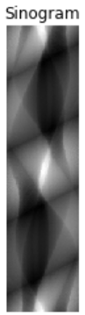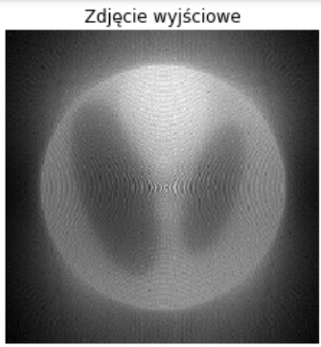Przykładowy wynik obrazu reprezentującego sinogram oraz zdjęcie wyjściowe po odwrotnej transformacie tego sinogramu.

# Filtrowanie sinogramu + zastosowany rozmiar maski

  
Zastosowany przez nas rozmiar maski to 5x5 ????  
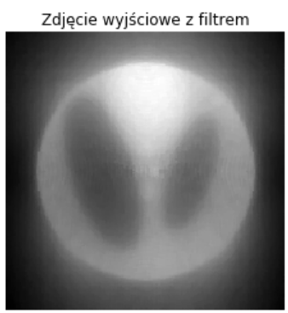Obraz wyjściowy po zastosowaniu filtru usuwającego szumy.

# Ustalanie jasności poszczególnych punktów obrazu wynikowego oraz jego przetwarzanie końcowe (np. uśrednianie, normalizacja)

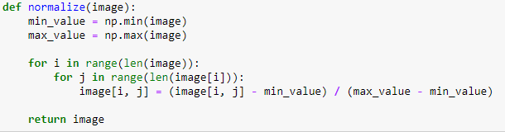

Jest to funkcja służąca do normalizacji otrzymanych wyników sinogramu oraz odwróconej transformaty sinogramu.  
  
W celu uśrednienia obrazu wykorzystano zamieszczoną powyżej funkcję.

# Wyznaczanie wartości miary RMSE na podstawie obrazu źródłowego oraz wynikowego

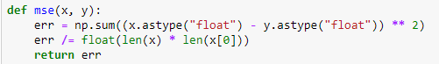  
Funkcja obliczająca średni błąd kwadratowy poprzez sumowanie potęgi różnic, a następnie podzielenie otrzymanej wartości przez całkowitą wielkość tablic.  
  
Przykładowy wynik działania na jendym obrazie.

# Odczyt i zapis plików DICOM

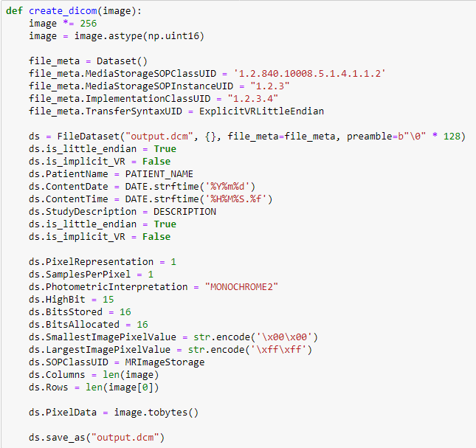

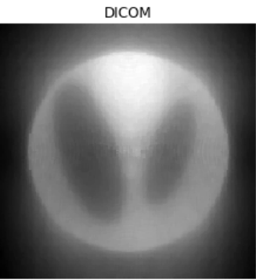  
Funkcja odpowiedzialna za obraz DICOM oraz przykładowy wynik jej działania.

# Wynik eksperymentu sprawdzającego wpływ poszczególnych parametrów (liczba detektorów, liczba skanów, rozpiętość stożka/wachlarza z detektorami) na jakość obrazu wynikowego wyrażoną za pomocą miary RMSE. Jako wartości domyślne proszę przyjąć 180 detektorów, 180 skanów oraz rozpiętość wachlarza równą 180 stopni (PI)

### Eksperyment proszę przeprowadzić na tym samym obrazie (nie może być to jednak obraz trywialny typu kółko lub dwa kwadraty). Proszę rozważyć jego następujące warianty (parametry, które nie są modyfikowane, powinny mieć wartości domyślne)

1. Liczba detektorów zmienia się od 90 do 720 z krokiem 90:

Tabela błędów średniokwadratowych:

|  |  |
| --- | --- |
| Liczba detektorów | Błąd średniokwadratowy |
| 90 | 0,17363184311092342 |
| 180 | 0,17363184311092342 |
| 270 | 0,30806746738874735 |
| 360 | 0,331152007525297 |
| 450 | 0,3353641270973506 |
| 540 | 0,3580343356316612 |
| 630 | 0,3524163489147708 |
| 720 | 0,35149359807045394 |

Wyniki w postaci obrazów dla kolejnych iteracji:

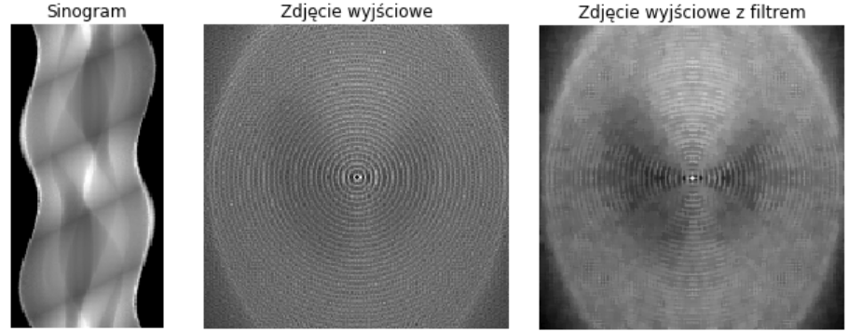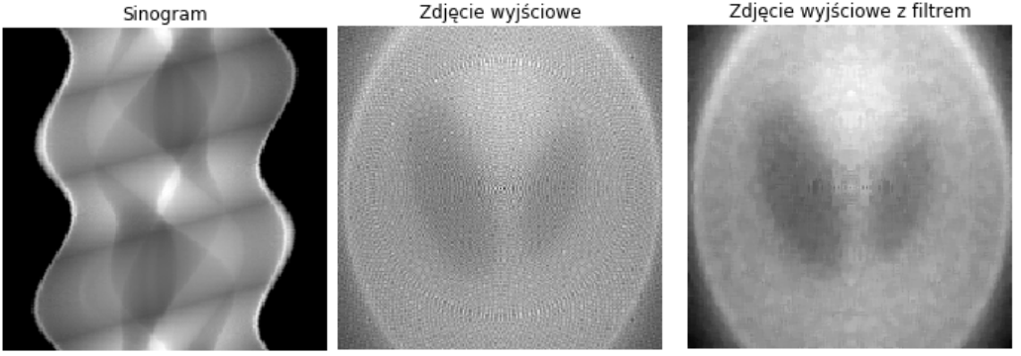

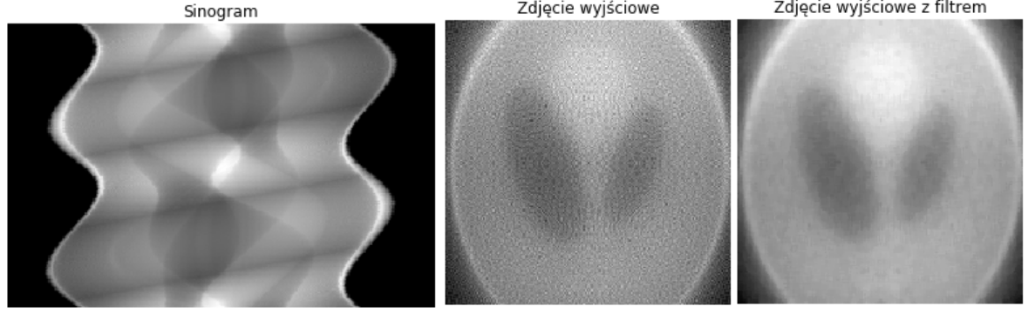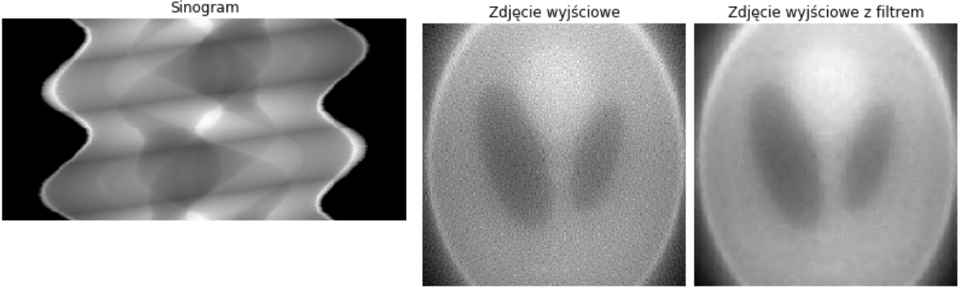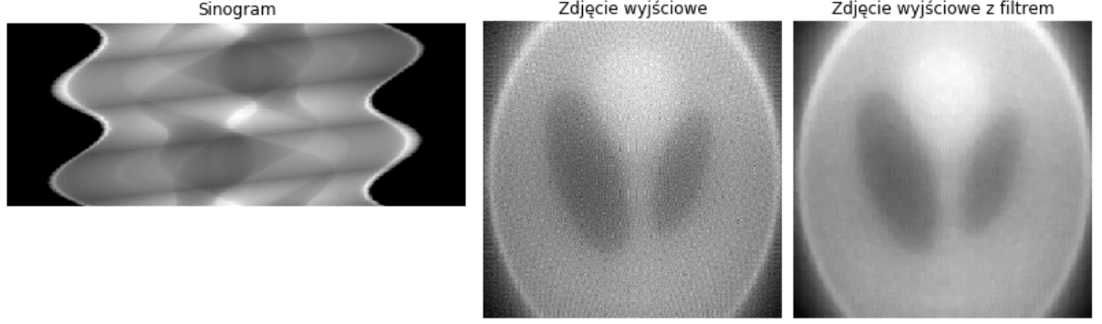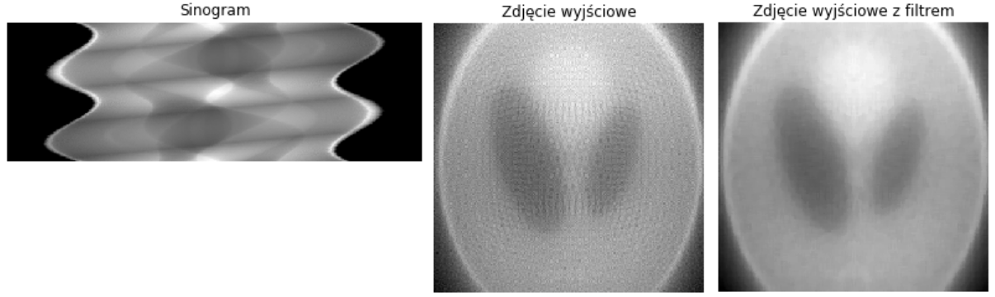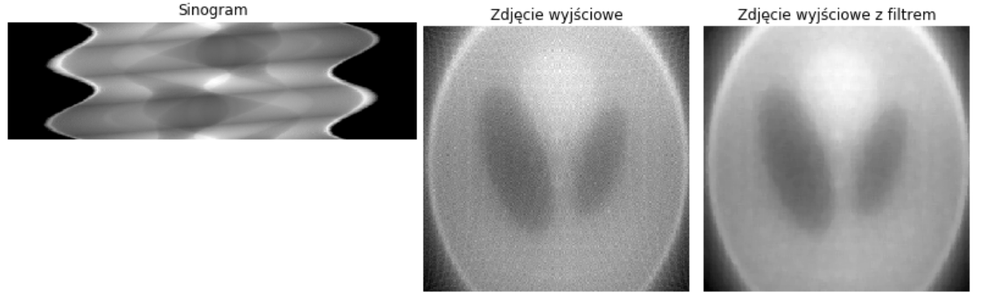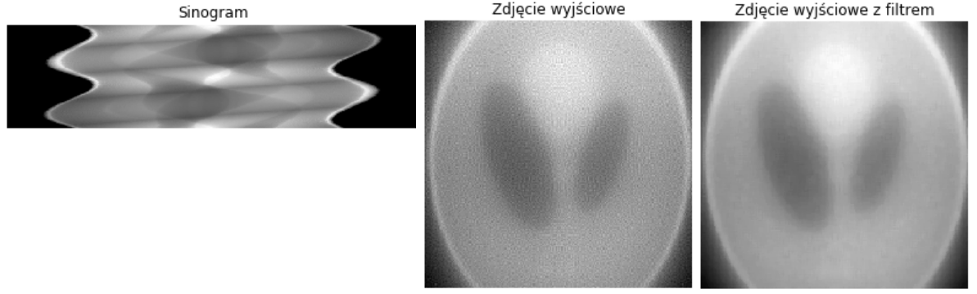

Z każdą iteracją, a co za tym idzie zwiększoną liczba detektorów otrzymuje coraz szerszy obraz naszego sinogramu, co przekłada się na jakość końcową uzyskanego zdjęcia, szczególnie przed odfiltrowaniem.

1. Liczba skanów zmienia się od 90 do 720 z krokiem 90:

Tabela błędów średniokwadratowych:

|  |  |
| --- | --- |
| Liczba skanów | Błąd średniokwadratowy |
| 90 (x4) | 0,29830203025063967 |
| 180 (x2) | 0,25418988590136243 |
| 270 (x1.33) | 0,3389849417389246 |
| 360 (x1) | 0,37721812979121166 |
| 450 (x0.8) | 0,38004032228529216 |
| 540 (x0.66) | 0,36798068461800526 |
| 630 (0.57) | 0,38635025960817165 |
| 720 (0.5) | 0,383257486789202 |

Wyniki w postaci obrazów dla kolejnych iteracji: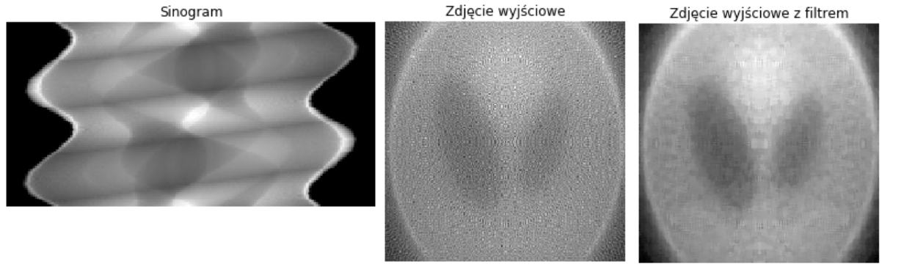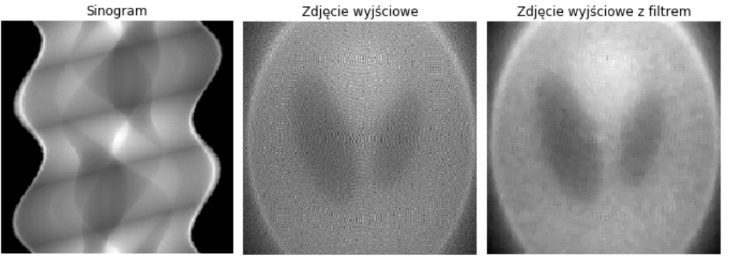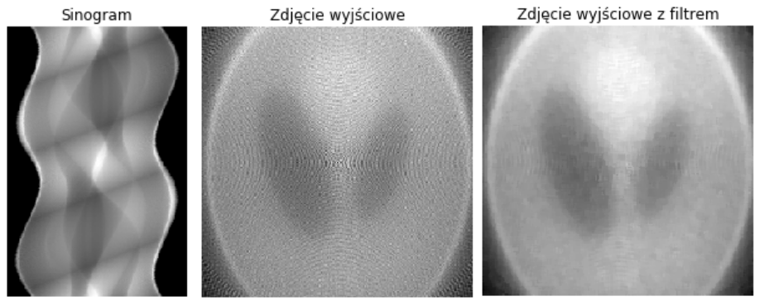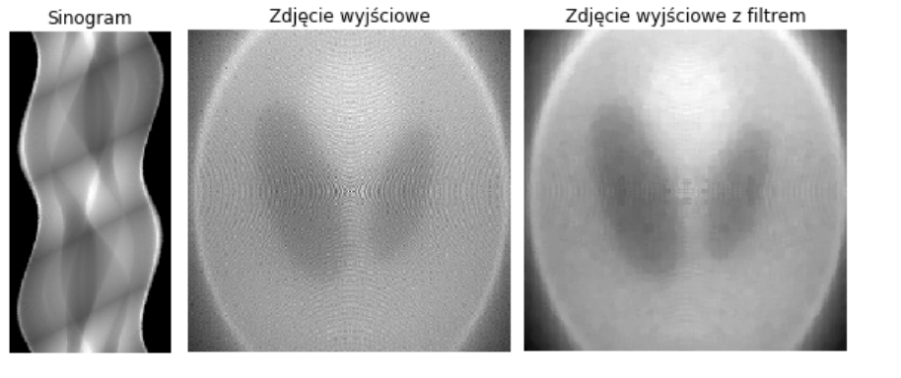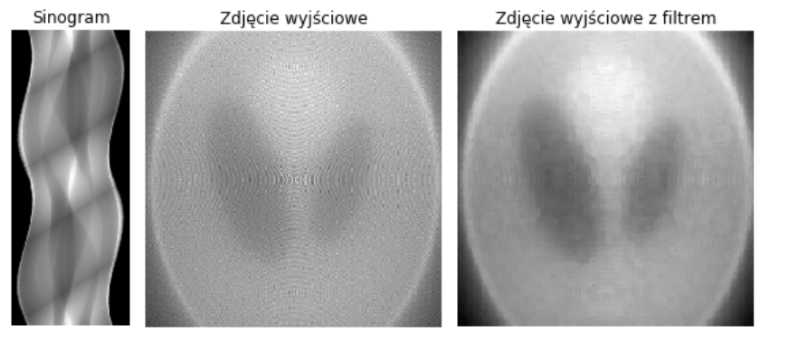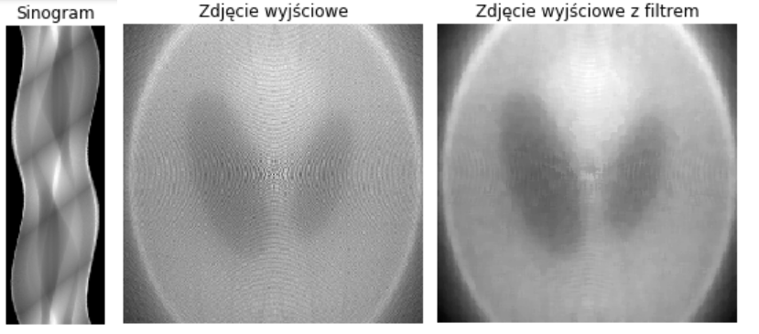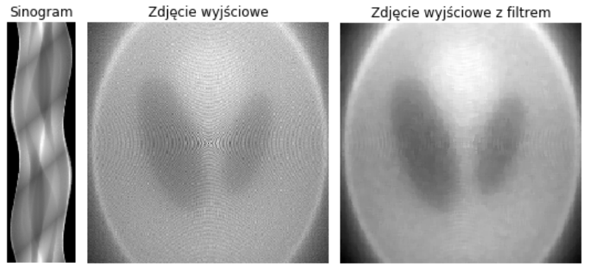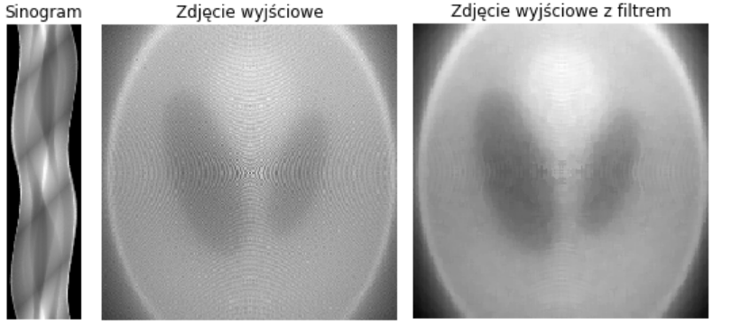

Z każdą iteracją długość sinogramu się wydłuża, za sprawą większej ilości próbek wykonanych przez pary emiter-detektor. Dzięki większej ilości próbek jakoś obrazu się stosunkowo poprawia.

1. Rozpiętość wachlarza zmienia się od 45 do 270 stopni z krokiem 45  
   stopni:

Tabela błędów średniokwadratowych:

|  |  |
| --- | --- |
| Rozpiętość wachlarza | Błąd średniokwadratowy |
| 45 | 0,14474119259663606 |
| 90 | 0,21268040702738916 |
| 135 | 0,3371477552002176 |
| 180 | 0,3216264667999515 |
| 225 | 0,36338530612782177 |
| 270 | 0,34496575567097454 |

Wyniki w postaci obrazów dla kolejnych iteracji: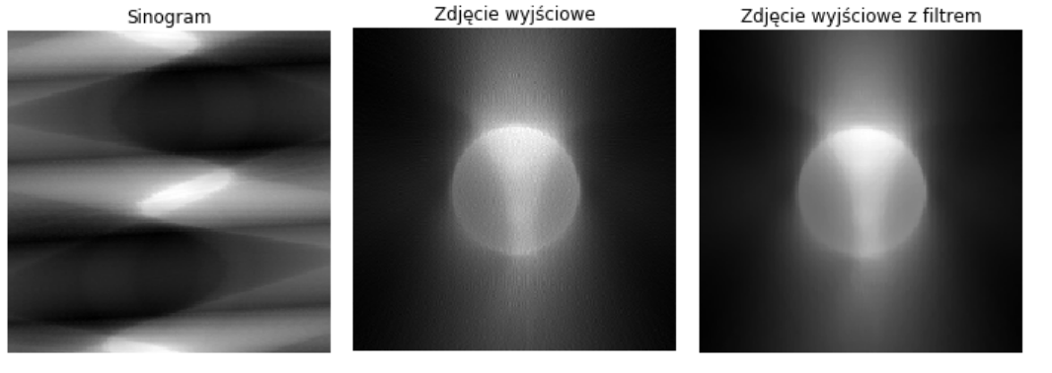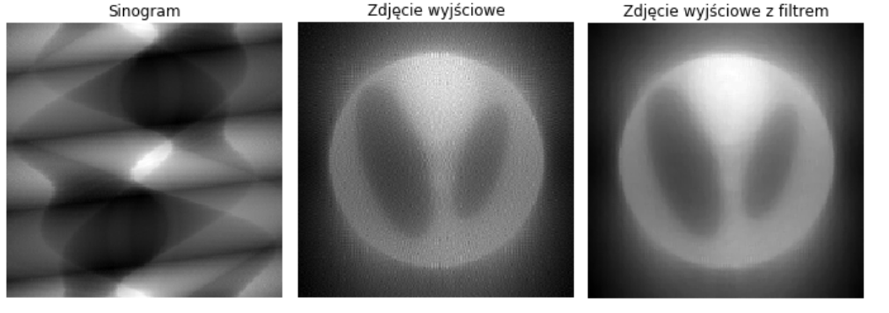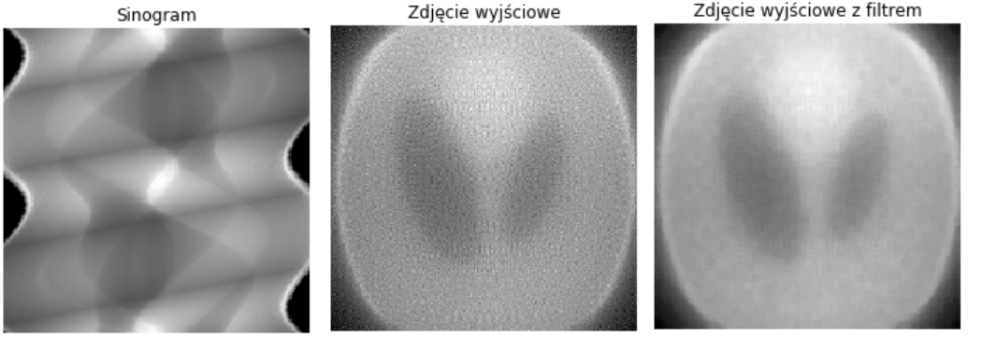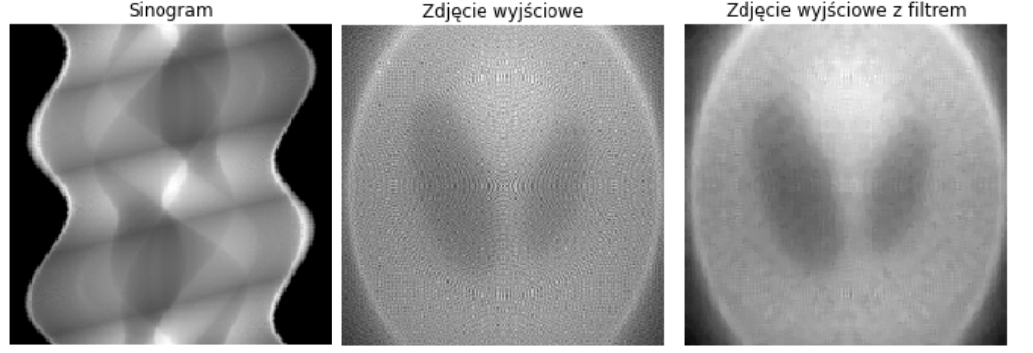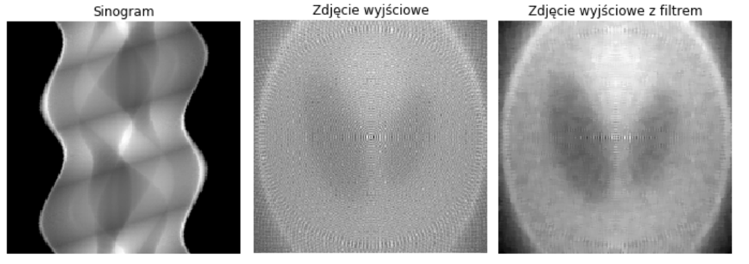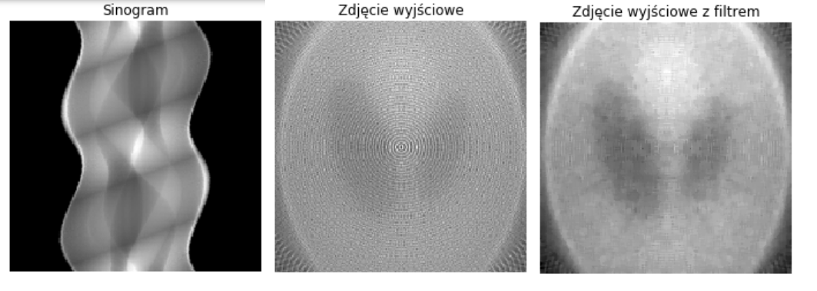

Wraz z każdą iteracją gdy rozpiętość wachlarza się zwiększa dochodzi do coraz mniejszego skupienia na elementach obrazu przez co po osiągnięciu pewnego progu obraz pogarsza się zyskując coraz większą ziarnistość.

#### Dla każdego wariantu proszę przedstawić wykres pokazujący zależność RMSE (oś Y) od aktualnej wartości zmienianego parametru (oś X) oraz krótko skomentować zaobserwowany przebieg -- zwłaszcza, czy wnioski wynikające z tego przebiegu są zgodne z oceną subiektywną jakości obrazu

#### Dla dwóch wybranych obrazów oraz następujących parametrów: liczba detektorów = 360, liczba skanów = 360, rozpiętość wachlarza = 270 stopni, proszę wykonać dwa warianty obliczeń -- z włączonym i wyłączonym filtrowaniem sinogramu. Dla każdego obrazu proszę zaprezentować RMSE dla obrazu bez filtrowania i z filtrowaniem oraz krótko skomentować różnice w jakości między obrazami